预约服务系统用户操作手册

1.登陆注册。关注微信公众号湖北二师安全在线，填写教职员工一卡通号自动匹配个人信息。
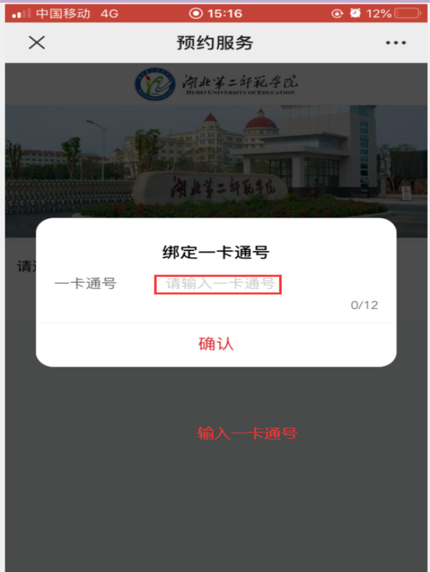
2.选择业务办理板块内的预约业务，选择访客预约填写访客相关信息后，选择提交。请申请人与访客充分预估来访时长，避免产生费用。
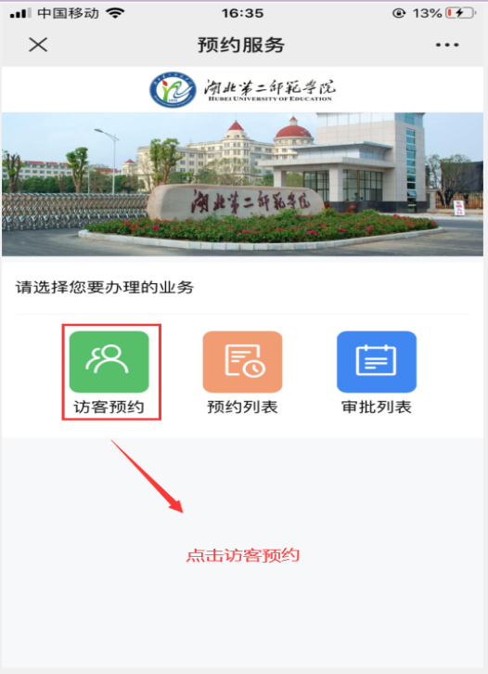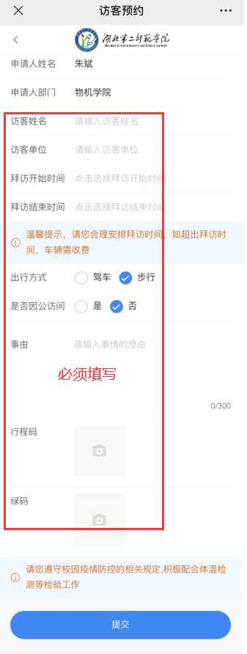
3.提交后会提示联系申请人单位领导，请联系其审批。
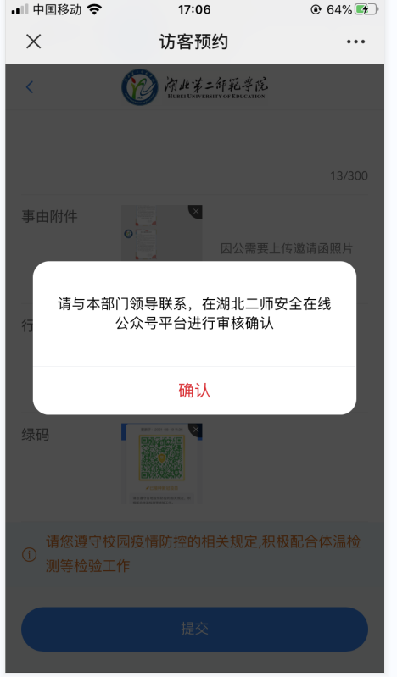

4.申请人单位领导审批后，请申请人电话联系综保处进行审批，通过后访客车辆将自动录入学校门禁系统。

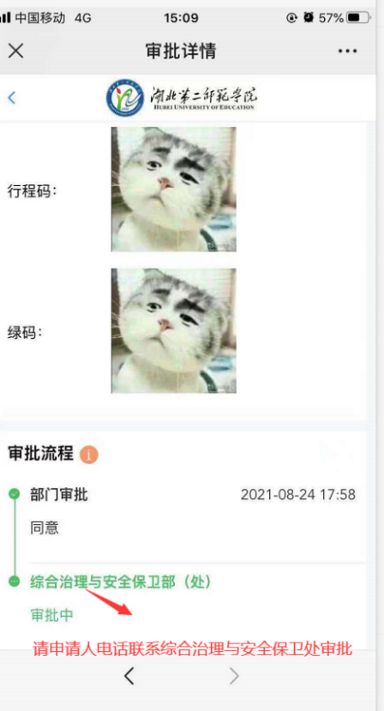
5.预约成功后，申请人将预约成功链接发给访客凭此进出校园。
